Pilgrimsvandring med kristuskansen

Mål:
- å bevege seg
- å oppleve naturen, stillheten
- å undres
- lære om Kristuskransen

Afstand: 4 km. Noen går meeeget langsomt, så der er ventetid ved hver forklaring.
Tilpass rekkefølgen av forklaringen til perlene etter lokalitetene!
- Utdeling av Kristuskransen - armbånd (alle konfirmantene får en)
- 3 x 3 bedeslag på en skipsklokke
- Intro til Pilgrimsvandring - tradisjon. Populært.
- Forklaringen til Gudsperlen (se eget vedlegg)
- Forklaring til Jeg-perlen jf. identitet
- Forklaring på stillhetsperlene og betydningen av stillhet
- Når alle har fått sko og yttertøy på: Oppgave: Alle skal være stille og tenke på sig selv som det beste i verden (jf. Jeg-perlen)
- Vi går i stillhet til et passende sted.
- Forklaring til Hemmelighets-perlene
- Mens vi tenker over våres egne hemmeligheter, går vi videre til neste ”stoppested”, som var i et mørkt stykke skog. Her får vi:
- Forklaringen til Nattens perle.
- Videre vandring til hvor solen nettopp titter frem (god planlegging!)
- Forklaring til bekymringsløshetens perle.
- Gå videre et stykke, deretter:
- Forklaring til dåps-perlen og kjærlighetsperlene
- Begynne å gå tilbake
- Forklaring til ørken-perlen (Hold ut!)
- Hjemme igjen, siste forklaring: Oppstandelsesperlen

Forløb
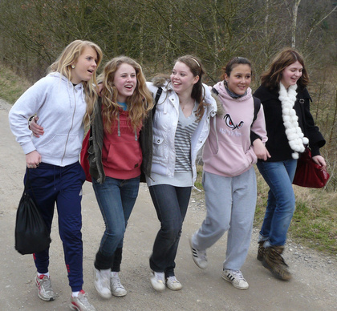
Kristuskransen
Pilgrimsvandring
Arbejdsmetode
Tekster
Finde en passende rute. Overvej hvornår perlerne kan bruges på ruten - mørke (skov), lys (bakketop), sej bakke (ørken perle) osv.
Forberedelse
Kristuskansen - klik her
Materialer
90 minutter
Varighed
Turen er beskrevet af ungdomspræst i Skanderborg Peter Tast, tlf. 61 22 39 99

